**Курсовой проект**

По МДК 09.02.

**«Оптимизация веб-приложений»**

На тему:

**«**Разработка Web-сайта компании по оказанию IT-услуг**»**

Проверил преподаватель Выполнил студент

Вершинина Наталья Андреевна Гр. ИС1-35

Оценка Наумов Александр

Ярославль 2023

*Специальность:* 09.02.07 «Информационные системы»

*Курс:* III

*Название:* Курсовой проект по МДК 09.02 «Оптимизация веб-приложений»

**ЗАДАНИЕ**

на курсовой проект

Студенту__________________________________________группы ИС1-35

(фамилия, имя, отчество)

**Тема курсового проекта:**

### «Разработка Web-сайта компании по оказанию IT-услуг»

*Исходные данные:* информация об организации(компании) для которой разрабатывается сайт

*Необходимо разработать***:**

Провести анализ предметной области и имеющихся прототипов, собрать информационные данные. Изучить целевую аудиторию. Собрать семантическое ядро сайта. Разработать структуру сайта, дизайн страниц сайта. Продумать компоновку страниц и навигацию по сайту. Выполнить программирование и верстку сайта. Провести тестирование.

**Состав курсового проекта**

Введение

1. Определение целей и требований
2. Сбор семантического ядра
3. Разработка структуры сайта с учетом SEO
4. Разработка дизайна
5. Разработка прототипа (плана) страниц (для различных размеров экранов)
6. Вёрстка страниц
7. Программирование на стороне клиента (TypeScript)
8. Программирование на стороне сервера (Node.js + TypeScript) .
9. Наполнение контентом
10. Тестирование

Заключение.

Список литературы.

Файл проекта со всеми компонентами.

Дата выдачи задания «__»___________ 202_г.

Дата окончания задания «__»____________202_г.

Руководитель курсового проекта ________________________ФИО

Рук. кафедрой ИТ ________________________ ФИО

# Введение

В данной пояснительной записке рассматривается разработка web-сайта для компании SmartAce, которая предоставляет качественные IT-услуги. В наше время создание удобного и функционального веб-проекта является неотъемлемой частью успешного бизнеса. Это важный инструмент для привлечения новых клиентов, обеспечения информационного взаимодействия с ними и длительного сохранения позиций на рынке.

В данном введении мы подробно рассмотрим актуальность темы разработки web-сайта для компании SmartAce и оценим современное состояние предметной области, связанной с данной тематикой. Рассказывать о необходимости наличия веб-сайта, который будет соответствовать стандартам современного рынка, не требуется, так как это уже является общеизвестной информацией.

Цель настоящей работы заключается в создании качественного веб-сайта для компании SmartAce. В работе мы не только детально разберем все этапы создания проекта, начиная от первичного замысла, заканчивая его запуском, но и подробно опишем использованные технологии, программные и технические аспекты, условия функционирования мобильной версии сайта и выбранные браузеры для правильного отображения контента.

Важными моментами, которыми мы также не пренебрегаем, являются выбранные операционные системы, а также перечень дополнительных плагинов и программ, обеспечивающих работоспособность веб-проекта. В краткой аннотации глав пояснительной записки мы укажем, какие вопросы будут рассмотрены в каждой главе.

Объем данного введения составляет не более двух страниц и несёт в себе не только описание предметной области, но и четко сформулированную цель нашей работы.

# Раздел 1. Определение целей и требований

## Цели и задачи сайта

Цели проекта:

* привлечение большого количества клиентов
* предоставление клиентам удобной платформы для покупки IT-услуг
* увеличение количества продаж
* расширение влияния и выход на новые рынки
* привлечение клиентов из других стран

Задачи проекта:

* создать сайт с использованием современных front-end технологий (Node.js, TypeScript, React, Redux Toolkit)
* реализовать локализацию на нескольких языках (английский и русский)
* реализовать несколько тем интерфейса (светлая и темная)
* создать панель для администраторов

## Определение целевой аудитории

Целевую аудиторию проекта можно разделить на следующие группы:

* Другие компании.  
  К нам могут обратиться другие компании, которым необходимо разработать сайт для себя, интернет-магазин и т.п., потому что самостоятельно разработать сайт они не имеют возможности.
* Частные лица.  
  Обычные пользователи тоже могут заказывать услуги. Приоритетом компании является предоставление услуг данной группе клиентов.

## Анализ рынка конкурентов

Конкуренция на данном рынке невероятно высока. Рассмотрим же несколько конкурентов.

### Интернет-агентство “Пегас”

Данный сайт имеет отличный современный дизайн, написан с использованием современных технологий (Drupal), адаптирован под любые размеры экрана

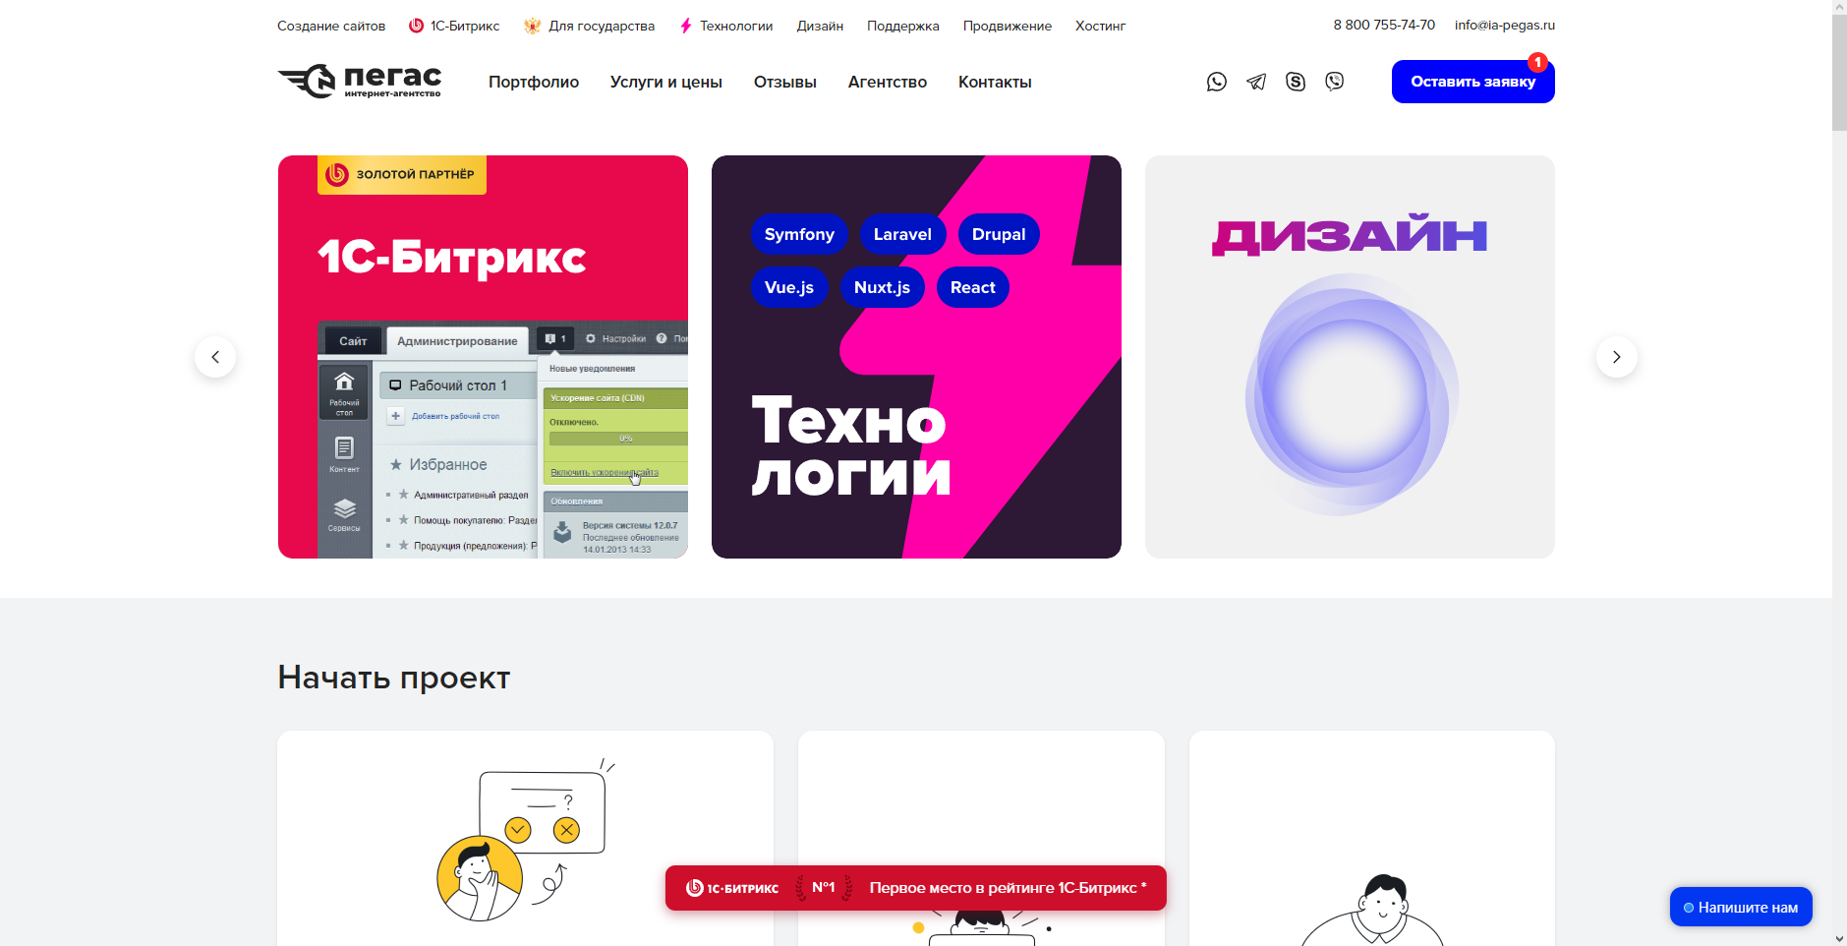

### ПервыйБит

Данная компания предоставляет услуги по IT-аутсорсингу (частичной или полной передаче работ и услуг по поддержке, обслуживанию и модернизации IT-инфраструктуры в руки специализирующейся на этом компании).

Сайт написан без использования фреймворков или UI-библиотек, есть адаптив под все виды устройств. Было замечено, что сайт не использует семантические теги там, где это желательно бы было делать.

На сайте есть лендинг, возможность входа в личный кабинет.

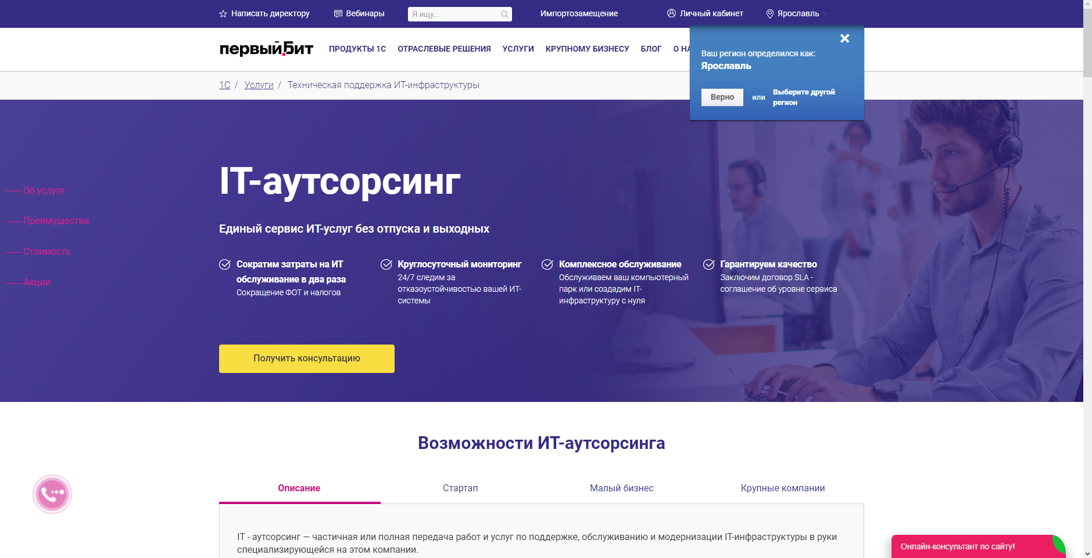

### Profi

Данная компания также предоставляет услуги по IT-аутсорсингу, а также и другие (монтаж видеонаблюдения, монтаж ЛВС, обслуживание видеонаблюдения, ремонт оргтехники).

Сайт написан на WordPress, есть адаптив под мобильные устройства. Используются семантические теги.

Функционал сайта состоит из лендинга, возможности оставить заявку на услугу, возможности написать в техническую поддержку, возможности посмотреть их команду разработчиков.



## Функциональные требования

Тип сайта: сайт IT-услуг.

Основные функции:

* Главная страница со слоганом и карточками статей;
* Страница с услугами
  + Возможность поиска услуг
  + Возможность отметки услуги как избранной
  + Возможность заказа услуги
* Список услуг
  + Лендинг
  + Интернет-магазин
  + Веб-портал
  + VPS сервер
  + Хостинг сайта

Расположение медиа на сайте:

* На главной странице располагается секция с самыми интересными статьями, для каждой такой статьи есть превью-картинка (картинка предпросмотра). Эта картинка является статичным ресурсом, который хранится в директории собранного сайта в формате png.
* На сайте есть эмодзи, которые хранятся в формате Base64-строки в файле main.js.
* На странице блога есть картинки актуальных записей, которые хранятся статично на сайте в формате png.

Панель администратора:

* Данная панель позволяет администраторам смотреть информацию о времени сеанса пользователей, количество сеансом и т.п.
* Доступ к данной панели открывается только после входа в систему.
* Реализовано добавление записей в базу данных MsSql.
* Есть возможность выйти из аккаунта администратора.

# Раздел 2. Сбор семантического ядра

## 2.1. Определение ключевых слов

## 2.2. Формирование задания на внутреннюю оптимизацию

# Раздел 3. Разработка структуры сайта с учетом SEO

## 3.1. Физическая структура

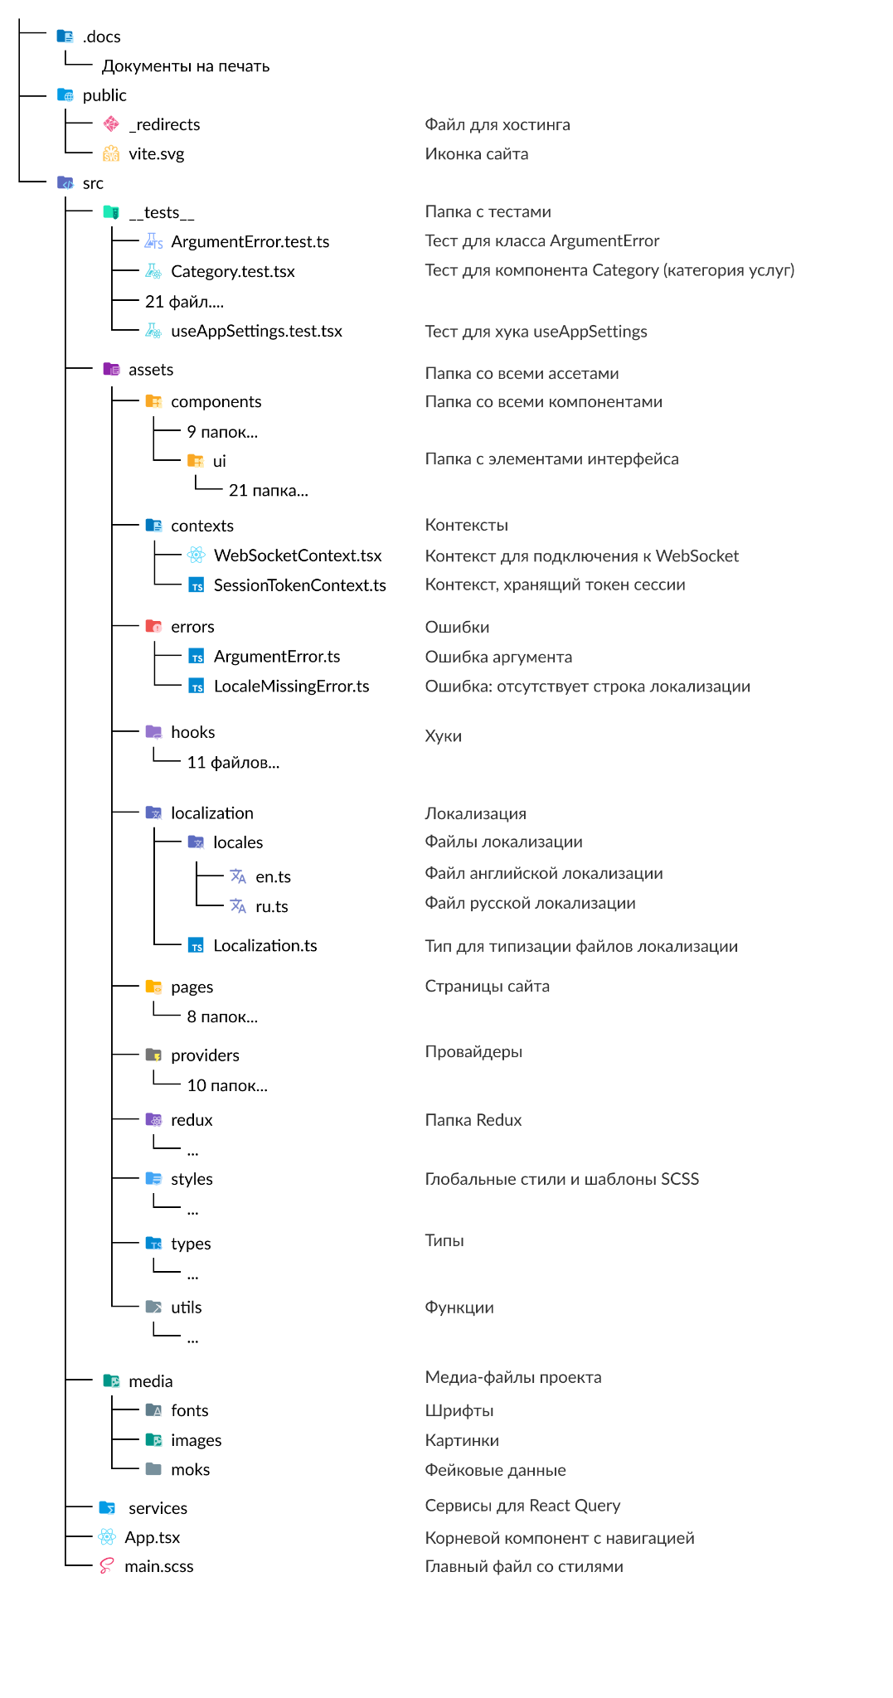

## 3.2. Логическая структура сайта

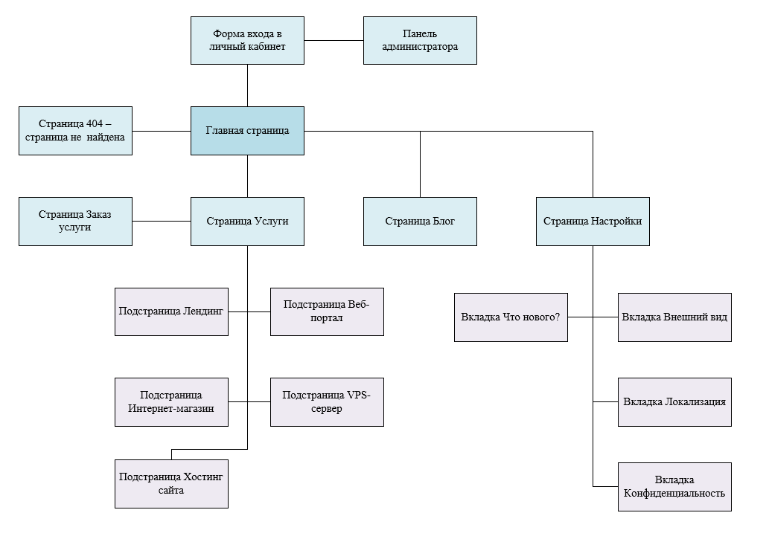

## 3.3. Навигация

**Используемая навигация**: иерархическая

**Будут использованы следующие системы навигации (по функциям):**

**Основная** – основное меню сайта (верхнее меню)

**Глобальная** – размещение основных ссылок в тексте сайта

**Элементы навигации:**

* Навбар, содержит кнопки Главная, Услуги, Блог
* Логотип (ведет на главную страницу)
* Правые кнопки (кнопка меню, кнопка настроек, кнопка входа в панель администратора)

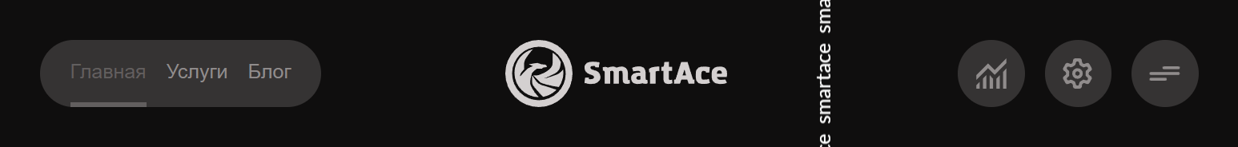

# Раздел 4. Разработка дизайна

## 4.1. Цветовая схема

Дизайн сайта был вдохновлен концептом с сайта Dribble.



На его основе был создан мой собственный дизайн.

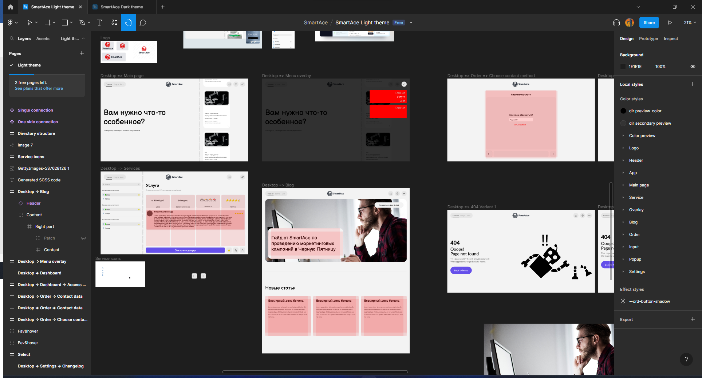

Также были разработаны темная тема и ретро-вейв тема.

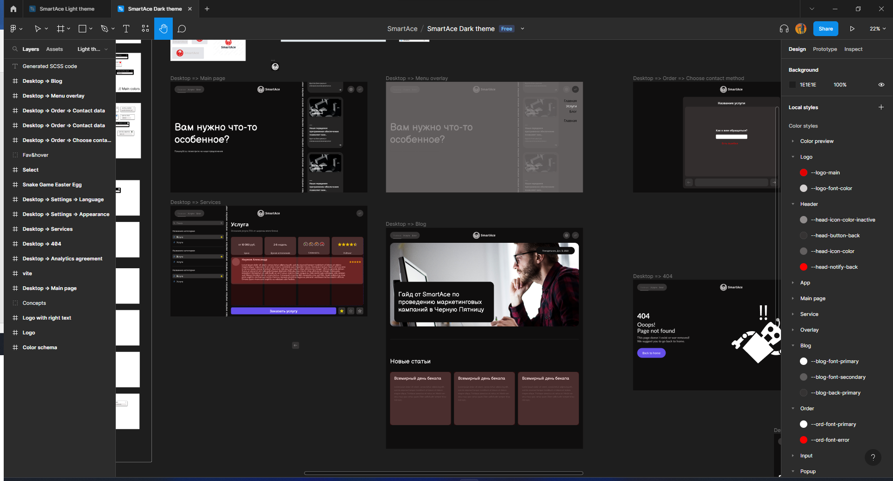

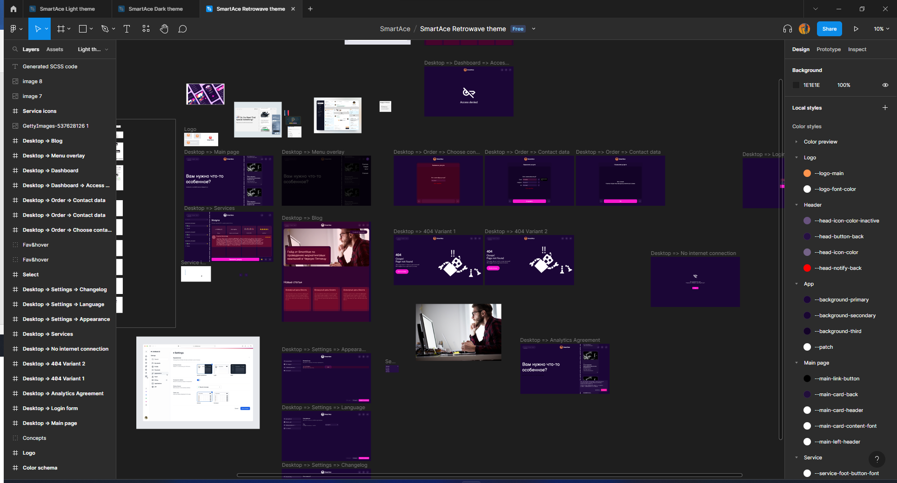

## 4.2. Типографика

При создании дизайна встала проблема выбора шрифтов. Первоначальный выбор основного шрифта пал на шрифт Figerona, но впоследствии он был заменен на шрифт Lato, и наконец, на IBM Plex Sans. Данный шрифт является шрифтом без засечек, подходит под современный Material-UI дизайн.

Также был выбран “специальный” шрифт, который бы стал использоваться в особых местах, например, на главной странице в слогане. Этим шрифтом стал Balsamiq Sans.

Базовым значением для размера шрифта стал размер в 20px, относительно которого во всех элементах указывался шрифт в em-ах.

# Раздел 5. Разработка прототипа

## 5.1. Прототип главной страницы

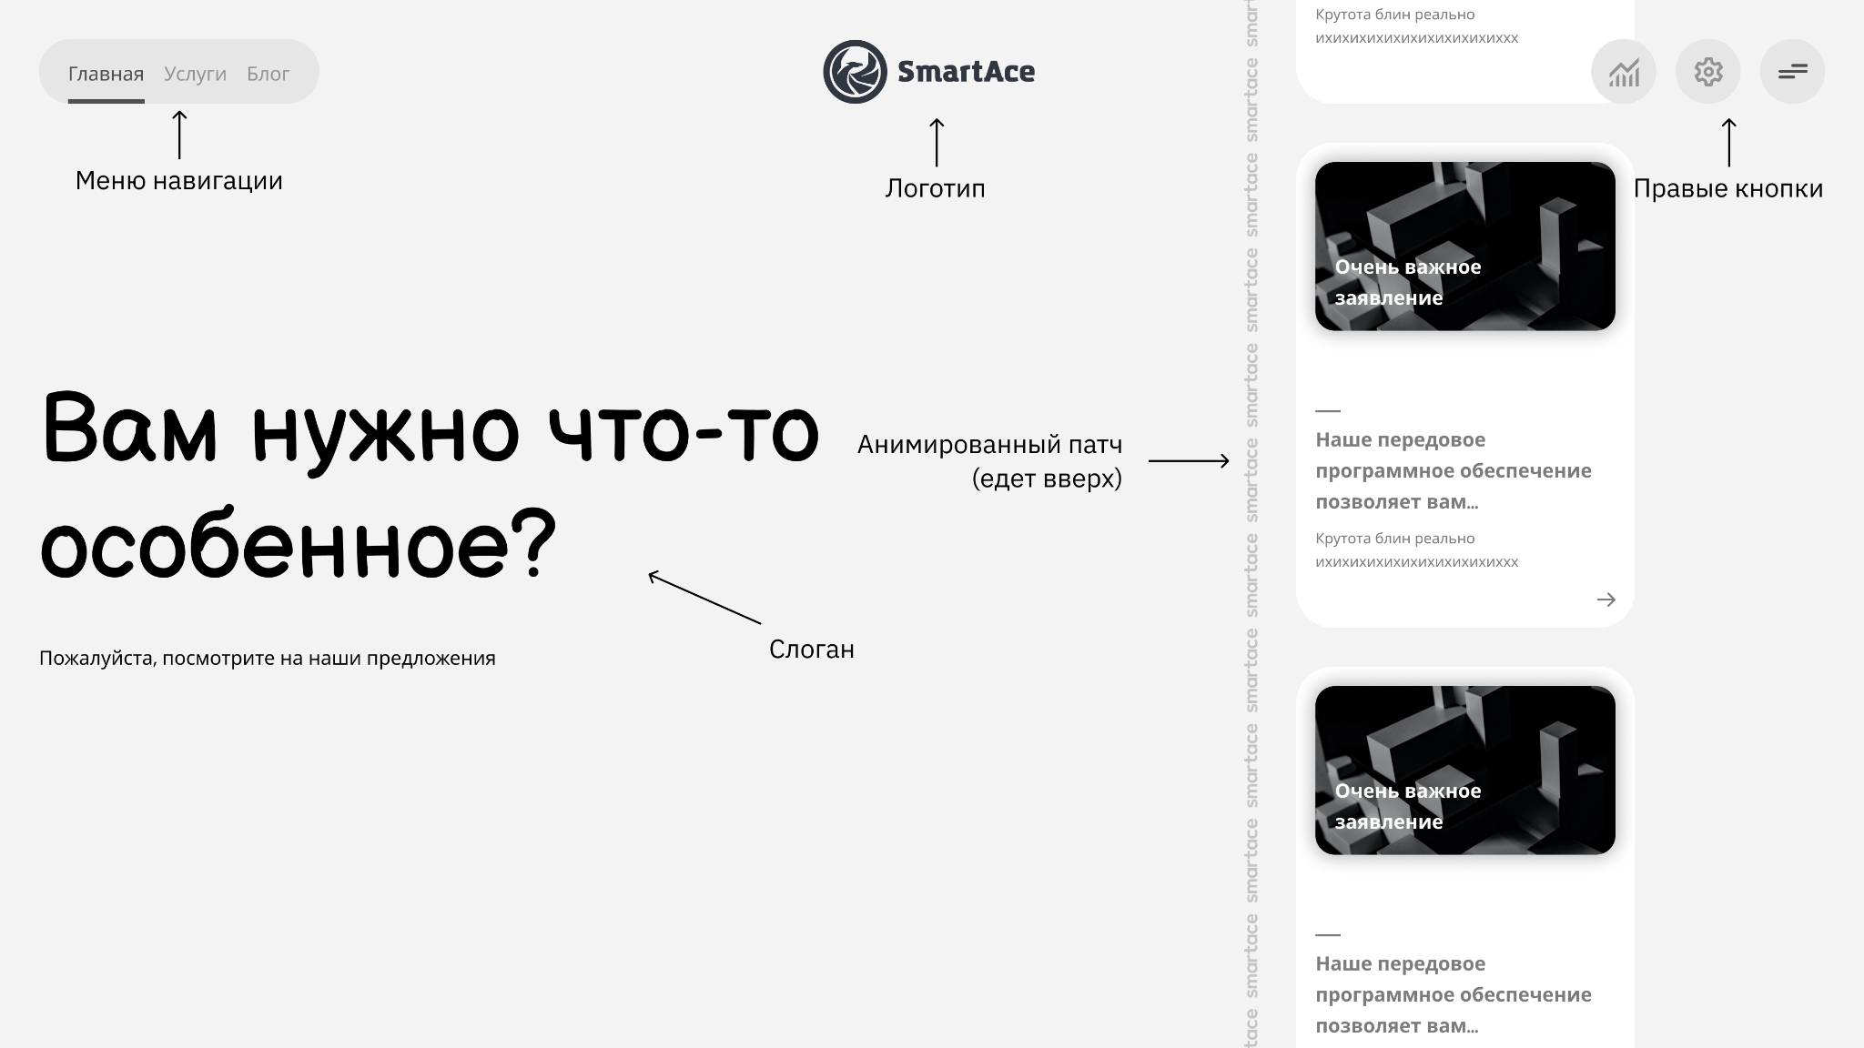

## 5.2. Типовой прототип

Все страницы имеют разную структуру, поэтому типовой прототип отсутствует.

# 

# Раздел 6. Верстка страниц

На этапе проектирования я выбрал такой стек технологий: TypeScript, React (UI-библиотека), Vite (компилятор React), Vite PWA Plugin, Nest.js (back-end фреймворк).

Используемый тип верстки - семантическая.

Особенность библиотеки React заключается в использовании JSX (или TSX) файлов (**J**avascript **S**yntax e**X**tension, Typescript Syntax eXtension соответственно). Они позволяют писать HTML верстку внутри себя.

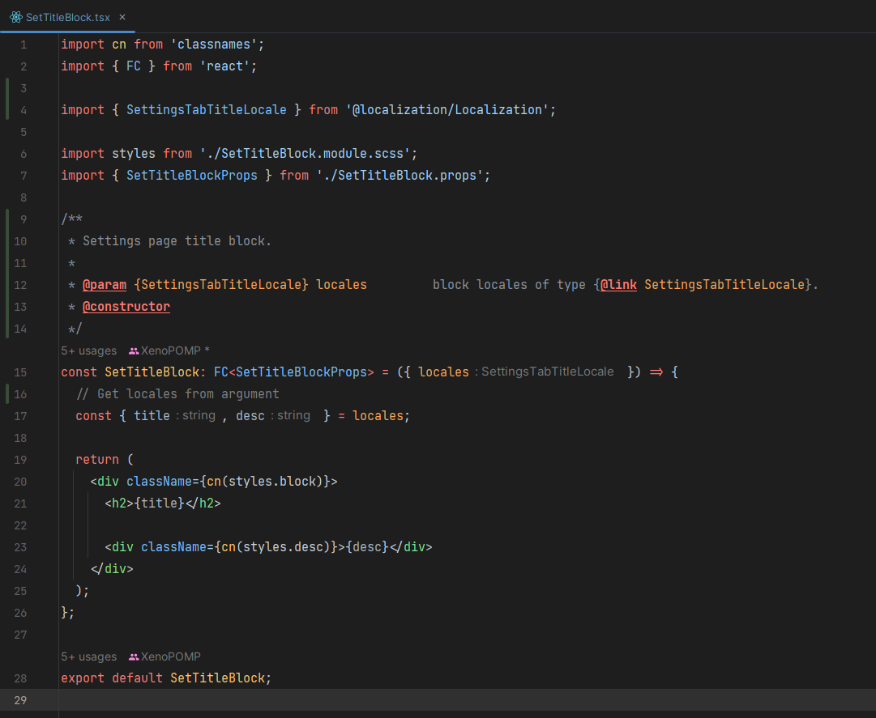

Для бек-енда я использовал фреймворк Nest.js, основанный на классах.

Особенность фреймворка - использование декораторов, парадигмы ООП, прямо как в Angular.

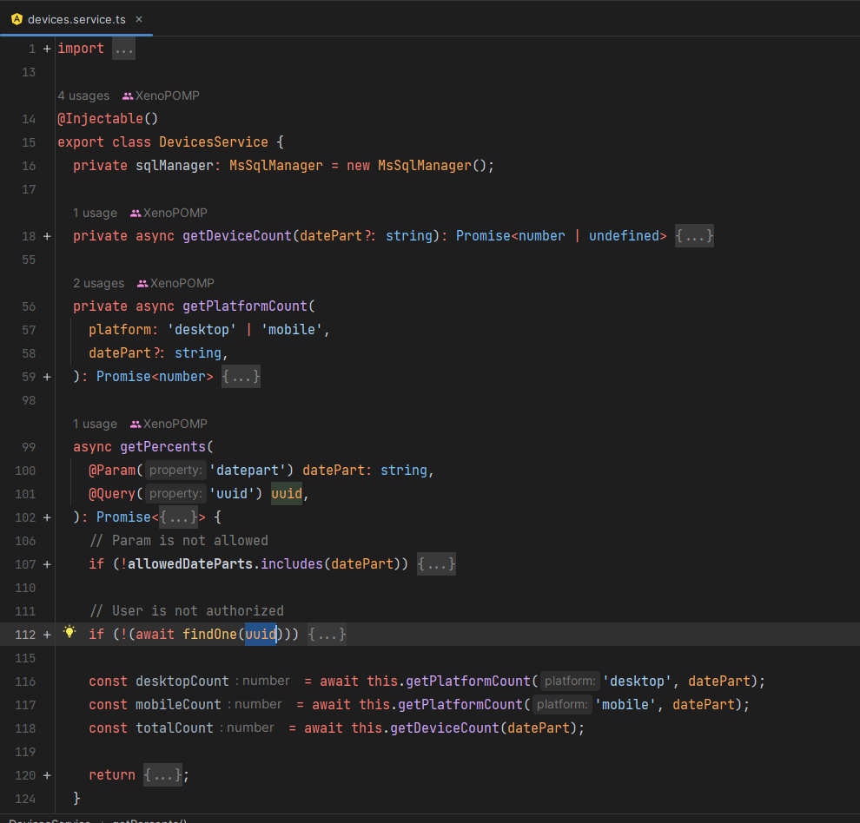

Используемая парадигма программирования для фронт-енда - функциональное программирование.

Используемая парадигма для бек-енда - объектно-ориентированное программирование.

Была реализована концепция PWA (Progressive Web Application) при помощи Vite PWA Plugin.

# Раздел 7. Программирование на стороне клиента (TypeScript)

## Меню навигации

Меню навигации содержит три кнопки: главная, услуги и блог.

При переходе на соответствующие страницы соответствующей кнопке выдается класс “active”, меняющий ее стили.

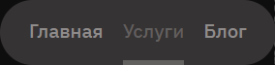

Меню навигации отображается не на всех страницах. Оно отображается только на трех основных страницах.

## Логотип

Логотип является ссылкой на главную страницу. При наведении меняет цвет.





## Страница услуг

### Строка поиска

Строка поиска позволяет искать услуги по названию. В строке есть кнопка, очищающая строку.





### Боковое меню

Боковое меню содержит в себе строку поиска, разобранную выше, а также список услуг.

Список услуг составляется на основе результатов поиска.

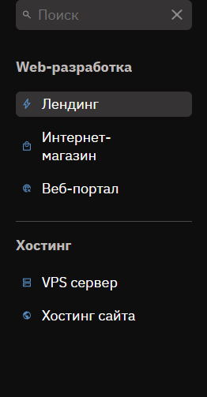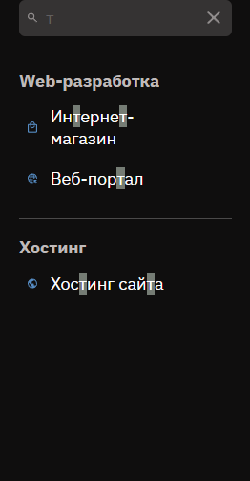

Выбранная услуга отмечается другими стилями.

### Основная часть

Здесь показывается информация о выбранной услуге.

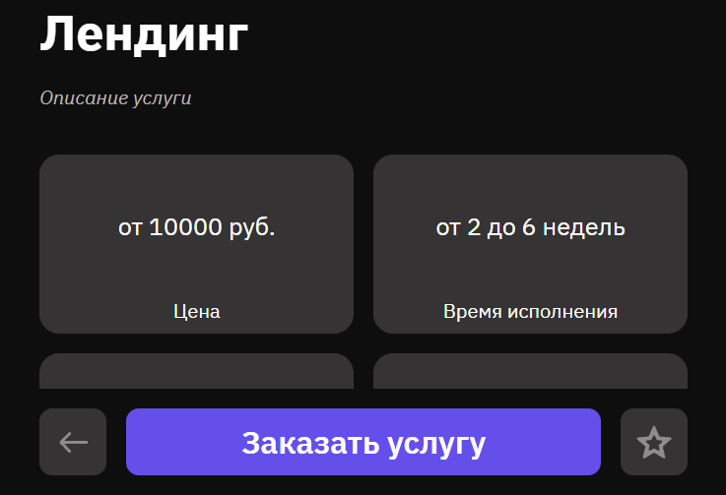

В этой секции есть такие элементы, как:

* Кнопка Назад  
  Отменяет выбор данной услуги. Возвращает на предыдущий этап.
* Кнопка Заказать услугу  
  Позволяет создать заказ на данную услугу.
* Кнопка Добавить в избранное  
  Данная кнопка добавляет услугу в избранное. Избранные услуги также помечаются звездой в боковом меню.  
  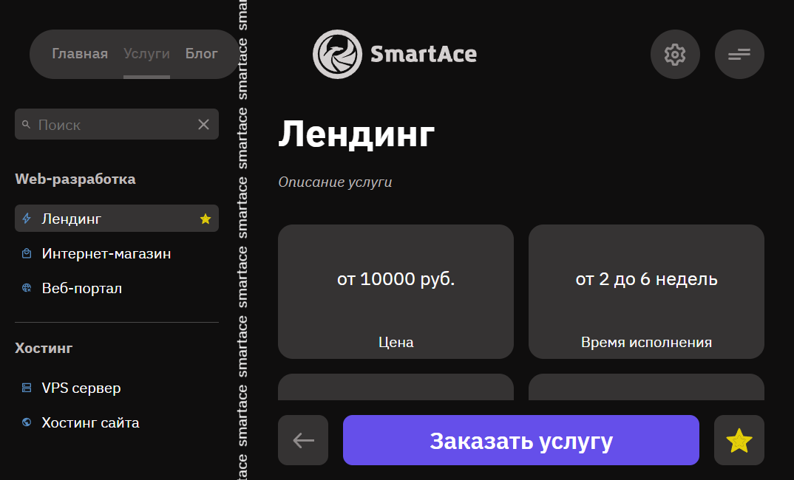

## Страница заказа услуги

Страница заказа услуги предоставляет контактные формы.

На первом этапе спрашивается, как нужно обращаться к клиенту.

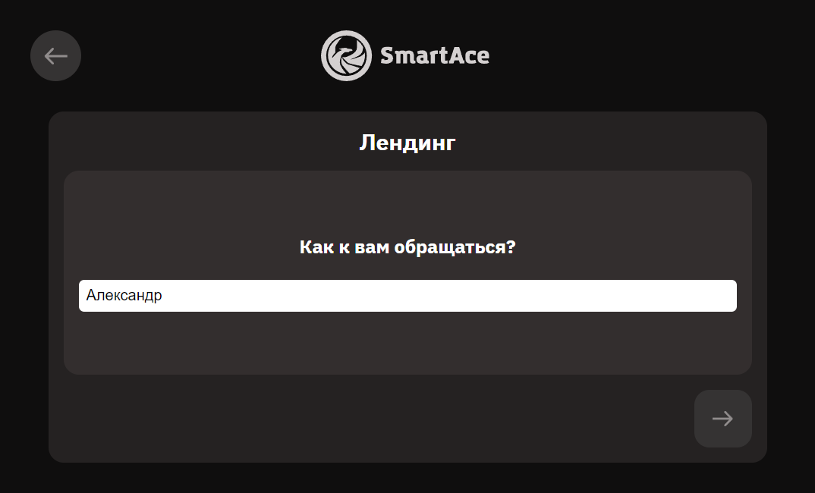

Есть проверка на пустой ввод.

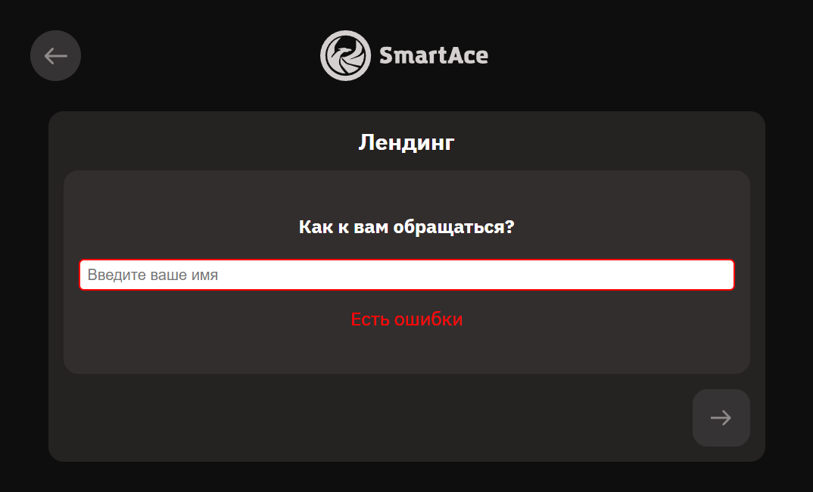

Следующий этап - указание социальных сетей.

Можно указать адрес электронной почты, тег в Телеграм или ссылку на ВК.

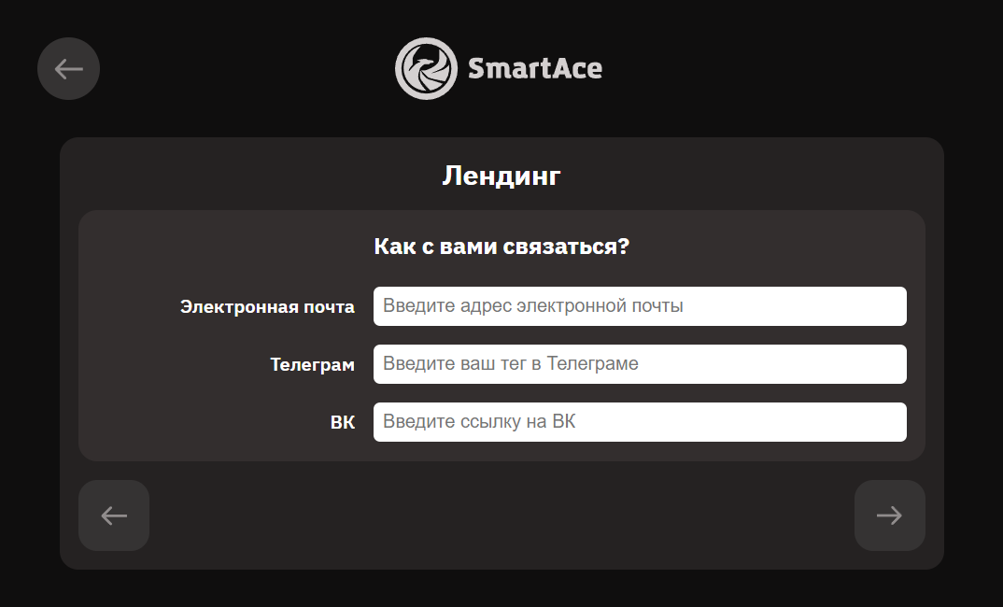

Также присутствует проверка на пустой ввод.

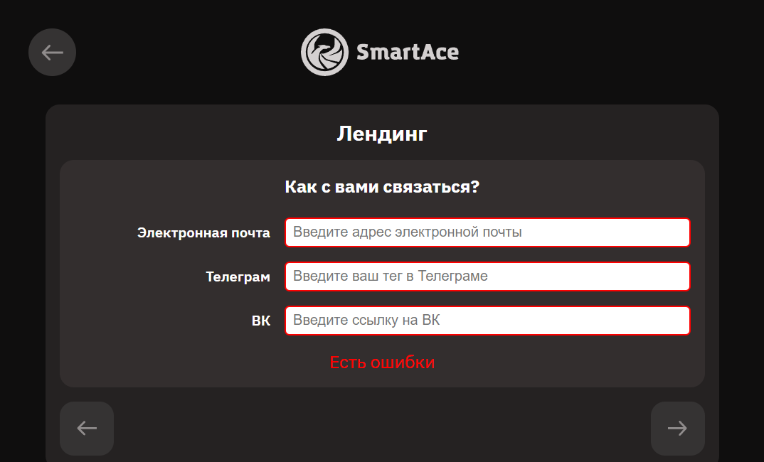

Есть проверка на правильность введенной почты.

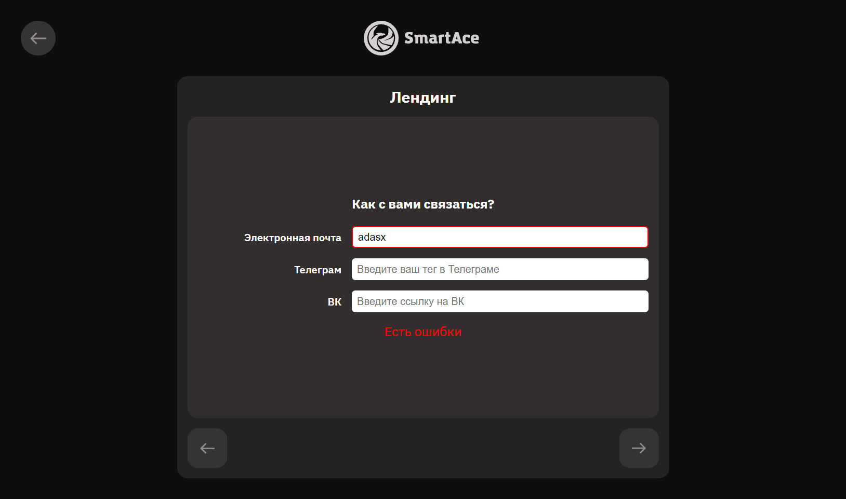

И есть проверка на правильность телеграм тега.

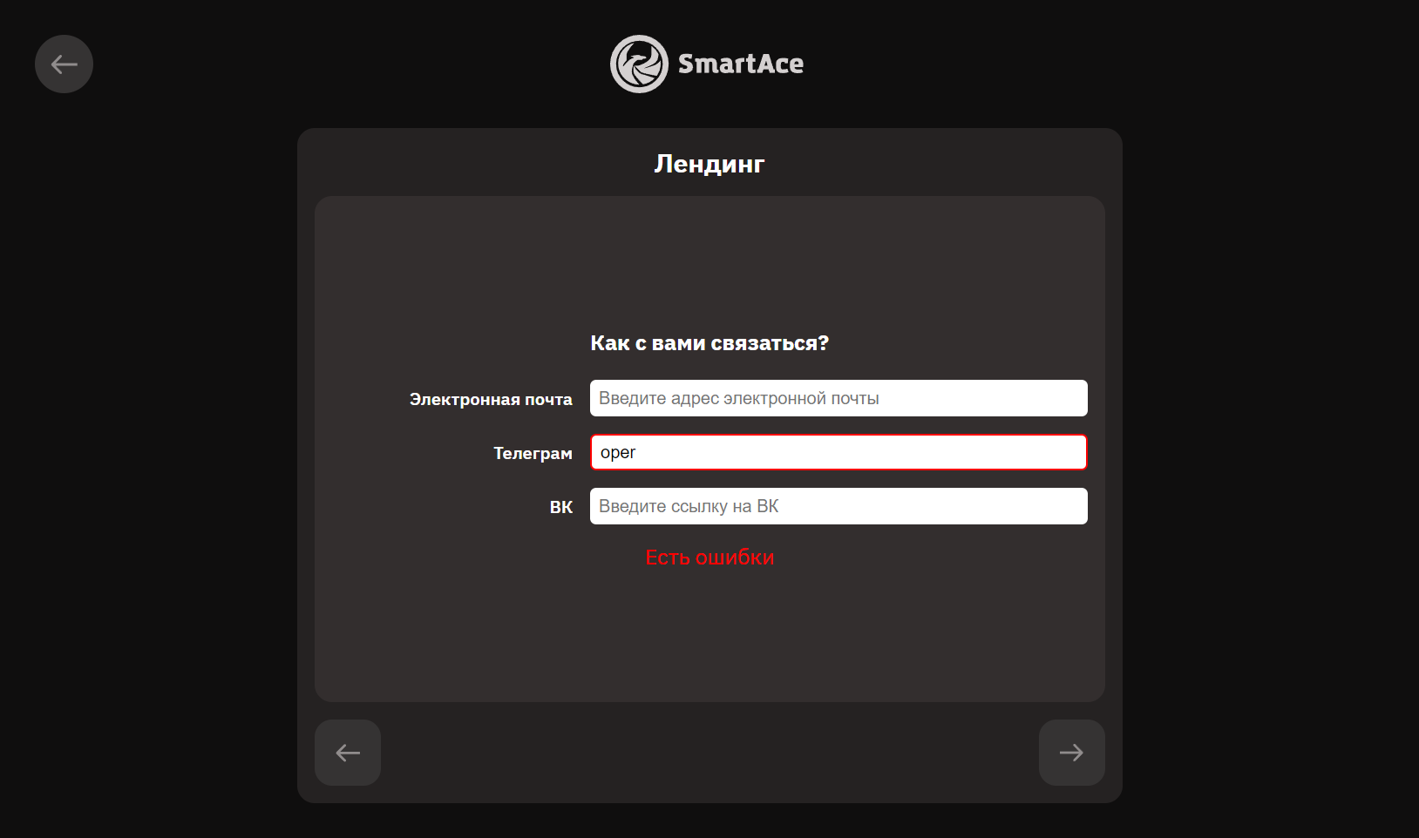

Следующий этап - выдача номера заказа. Номер заказа генерируется каждый раз при гидрировании приложения и хранится в Redux-сторе (хранилище).

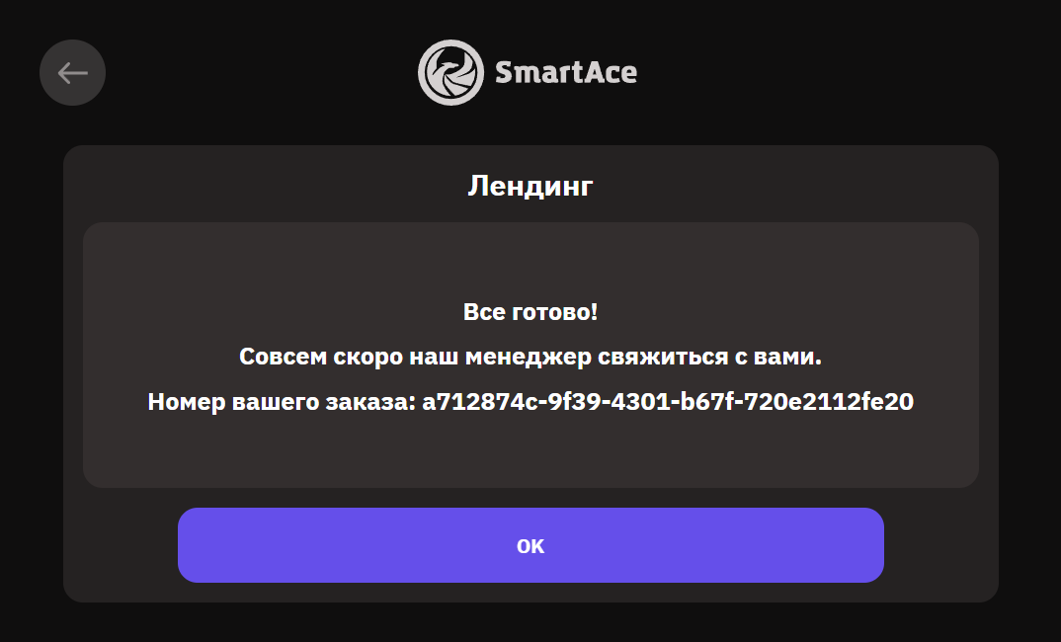

## Страница настроек

### Боковое меню

Боковое меню содержит ссылки на вкладки настроек, а также информацию о версии приложения.

Есть мобильная версия бокового меню (справа). В мобильной версии не показывается версия приложения.

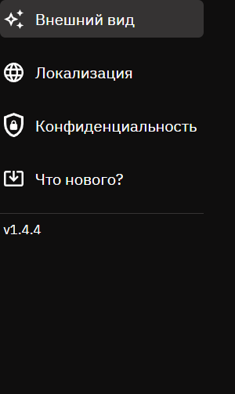

### Вкладка настроек

Все настройки меняются переключателями. Переключатель горит, если выполняется условие, прописанное в его коде. Также переключатель при нажатии исполняет некий callback (функцию, выполняемую при нажатии). В этой callback-функции и происходит смена настроек приложения.



## Страница блога

### Предпросмотр самых актуальных новостей

Предпросмотр самых актуальных новостей реализован как галерея.



Переключатели снизу картинки переключают слайды.

### Список новых статей

Список новых новостей подгружается из Redux-стора.

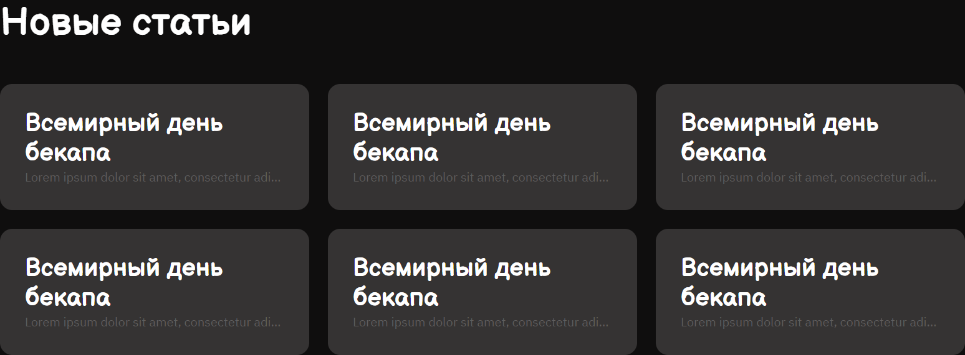

## Открывающееся меню

Данное меню предназначено для того, чтобы пользователь всегда имел доступ к навигации по сайту, ведь не всегда все кнопки видны.

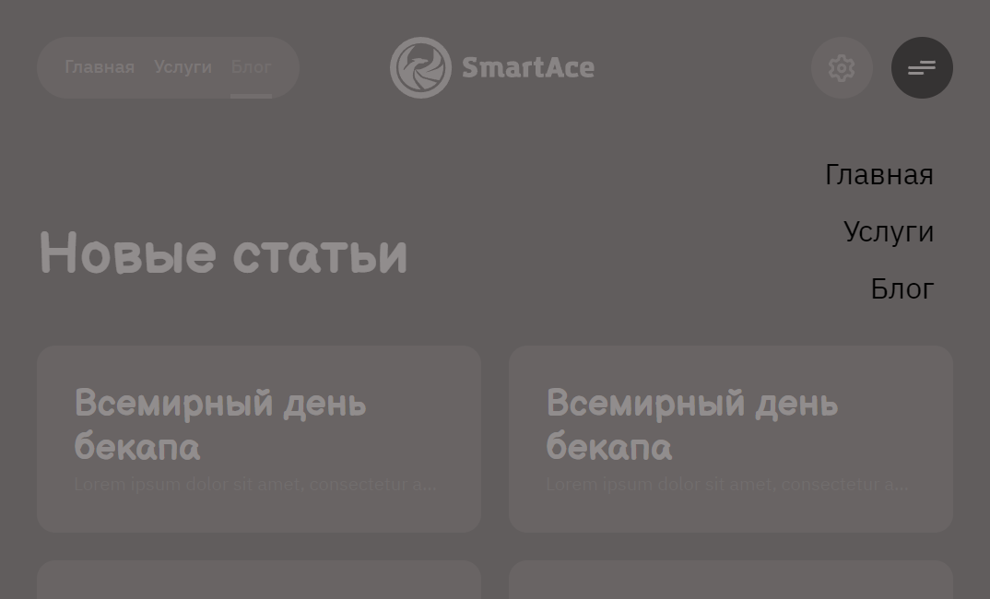

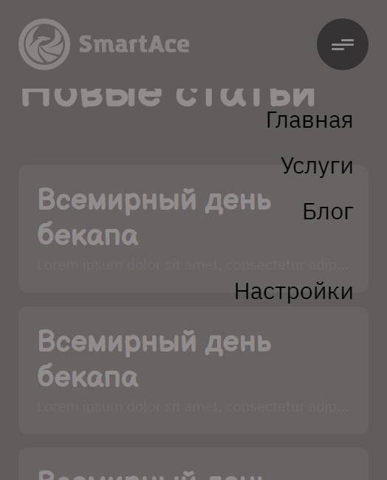

Данное меню открывается и закрывается при нажатии специальной кнопки.

# 

# Раздел 8. Программирование на стороне сервера (Node.js + TypeScript)

## Аналитика

Бек-енд для этого проекта довольно скромный и нужен только для сбора аналитических данных о пользователях.

При заходе на сайт вас спросят (если еще не спрашивали), разрешаете ли вы отправку этих данных.

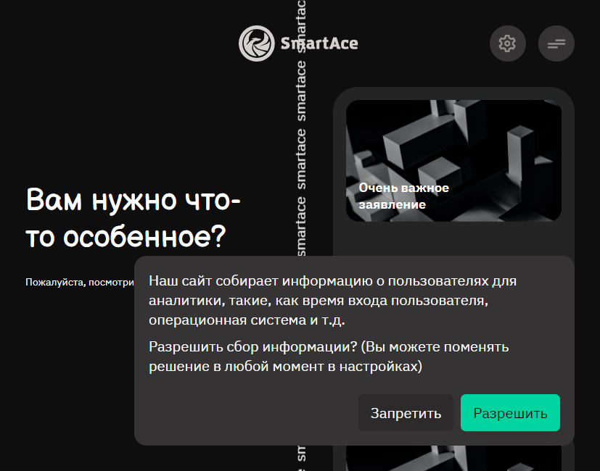

Далее мы рассматриваем случай, когда пользователь разрешил сбор данных.

В таком случае клиент подключается к серверу при помощи технологии WebSocket, что позволяет создавать двустороннее устойчивое соединение.

В этот момент сервер запоминает время захода клиента.

Когда соединение обрывается (клиент вышел и т.п.), сервер запоминает время выхода клиента.

На основании этих данных сервер высчитывает разницу во времени в секундах.

Также сервер при подключении получает тип устройства.

Полученные и преобразованные данные сервер добавляет в базу данных.

## Панель администратора

Если есть сбор данных, то должна быть и администраторская панель.

Существует возможность входа в систему.

Пользователь, вошедший в систему, может зайти в панель администратора, где он сможет увидеть собранные данные, предоставленные в “человеческом” виде.

# 

# Раздел 9. Наполнение контентом

Наполнение контентом происходит из Redux-стора, который хранится в репозитории проекта.

Подгрузка данных из базы данных для наполнения контентом реализовано не было.

# 

# Раздел 10. Тестирование

## 10.1. Валидация

Особенность библиотеки React в том, что клиент первоначально получает в ответ от сервера такой сайт.

Такой подход не позволяет проверить сайт в валидаторе, ведь гидрация сайта (натягивание виртуального DOM на настоящий) не происходит на сервере.

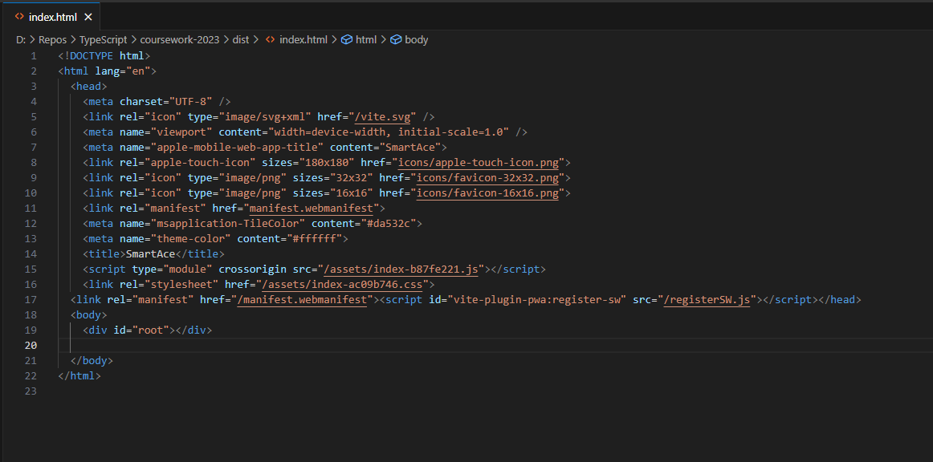

## 10.2. Кроссбраузерность

Сайт был оптимизирован для всех основных видов браузеров.

### Opera (Chromium-based)

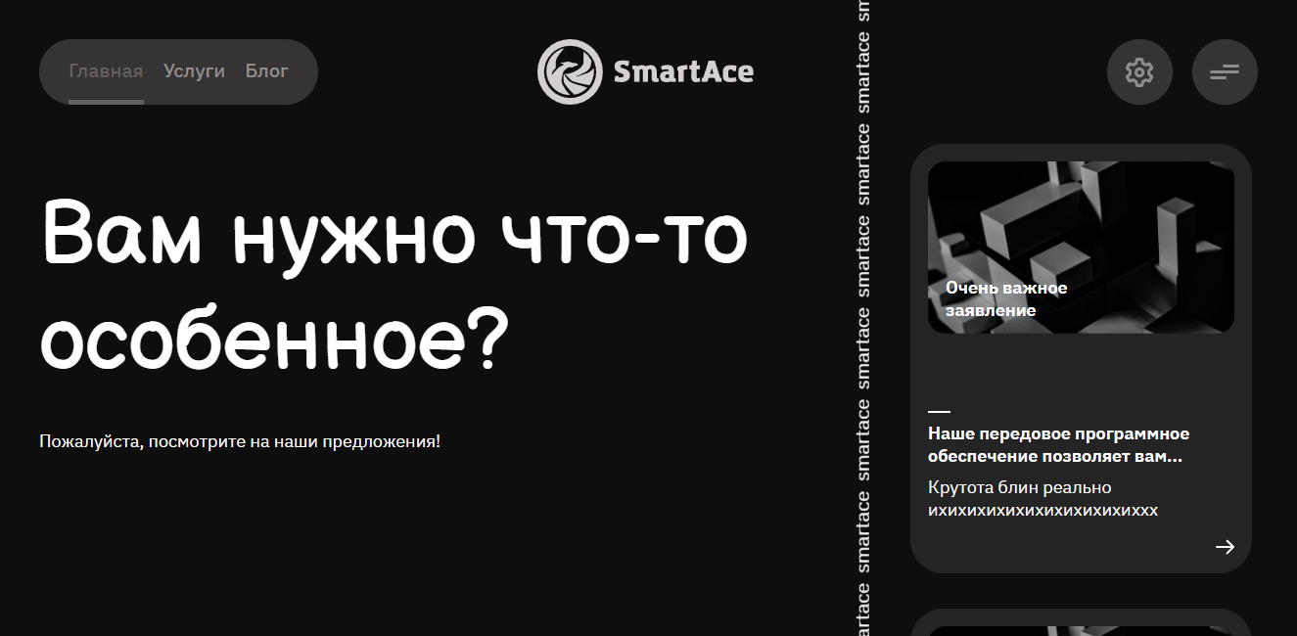

### Safari iOS (WebKit-based)

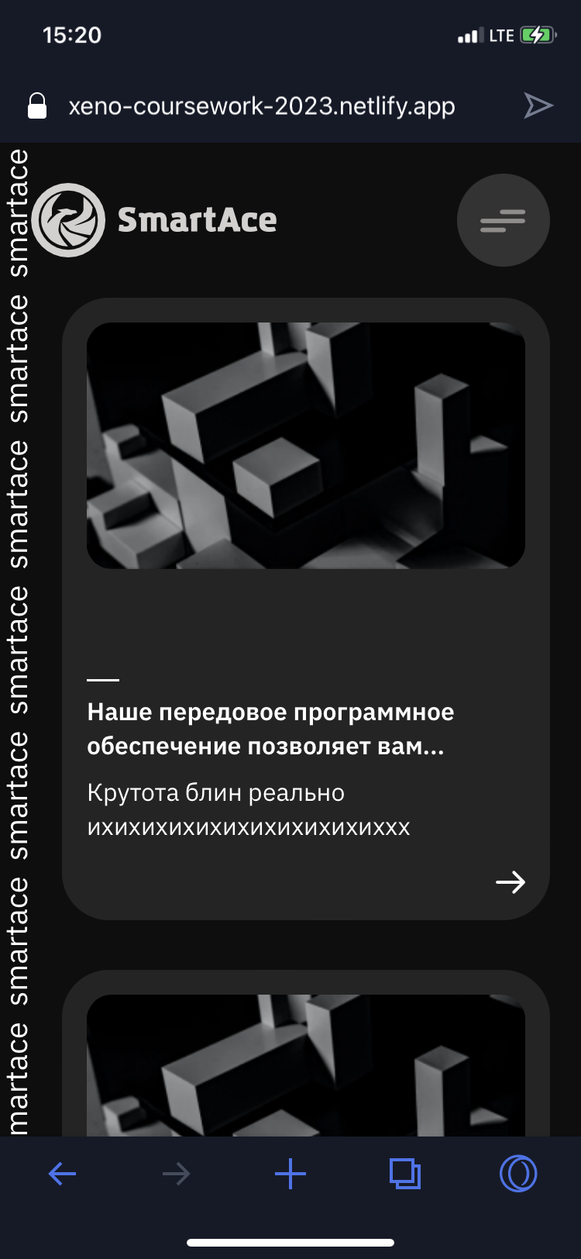

### Firefox

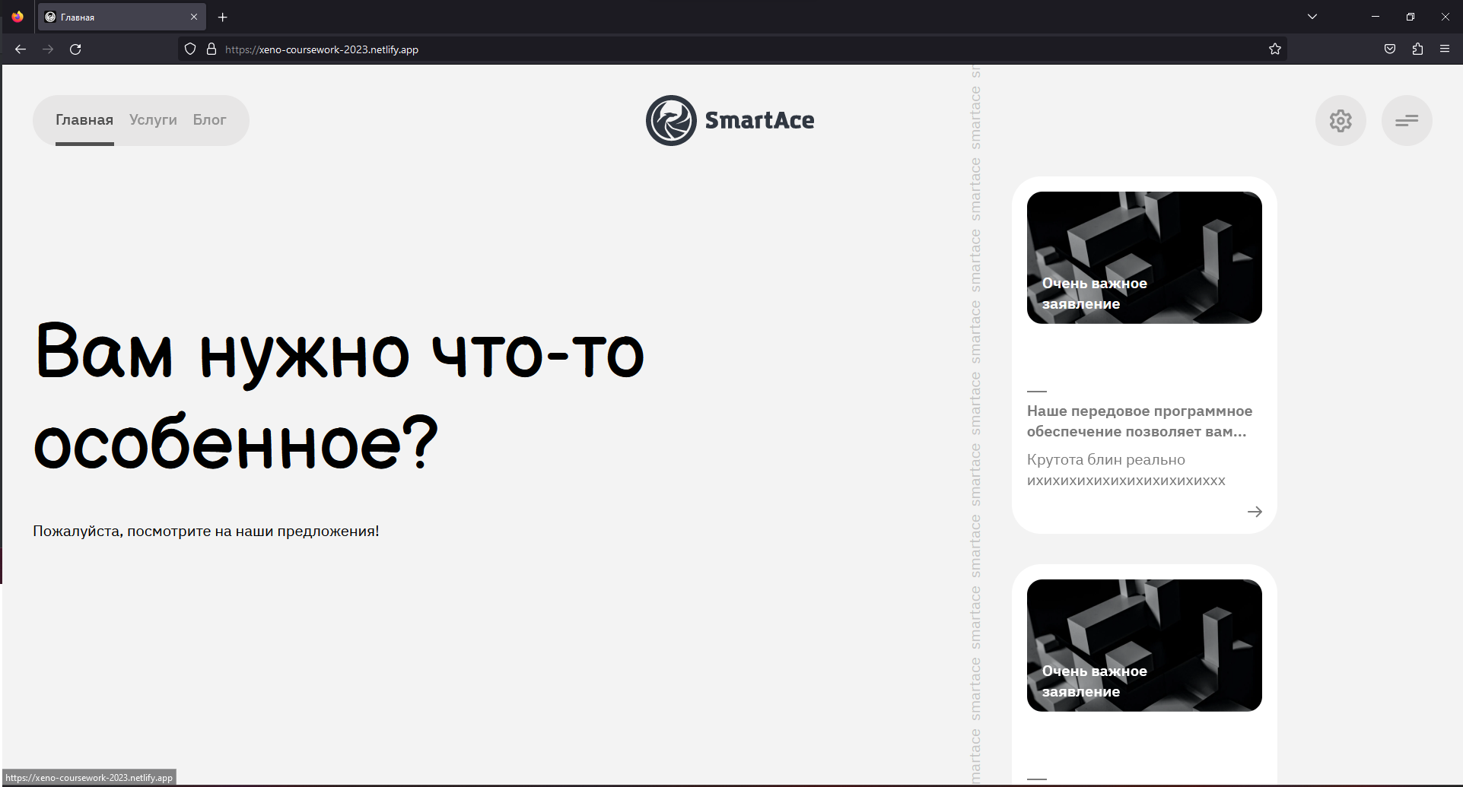

## 10.3. Корректность отображения на различных устройствах

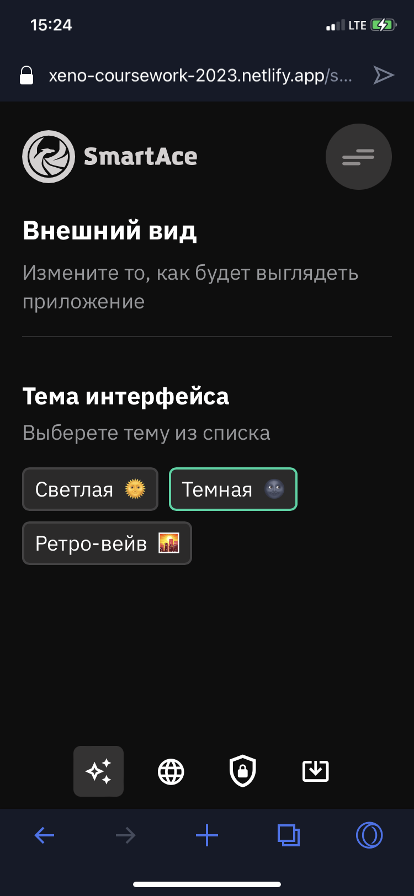

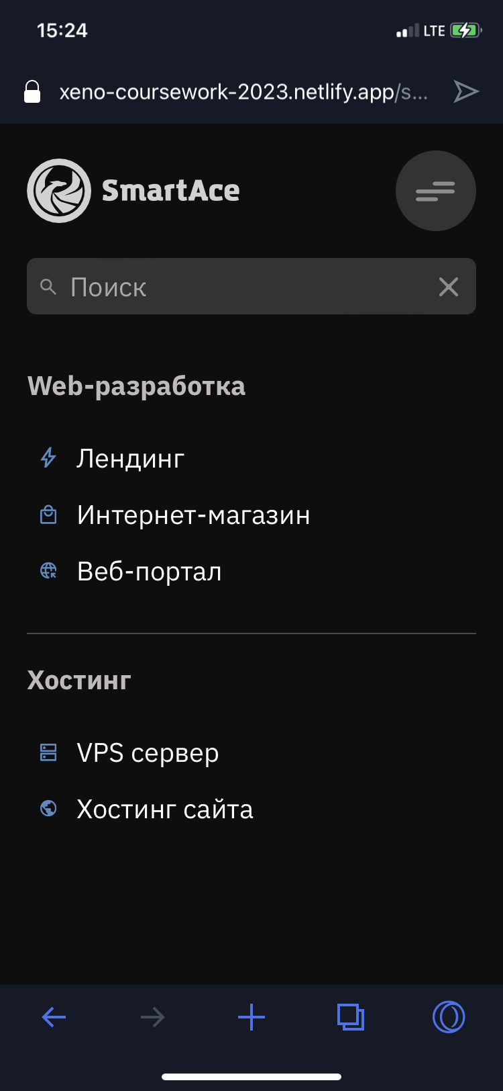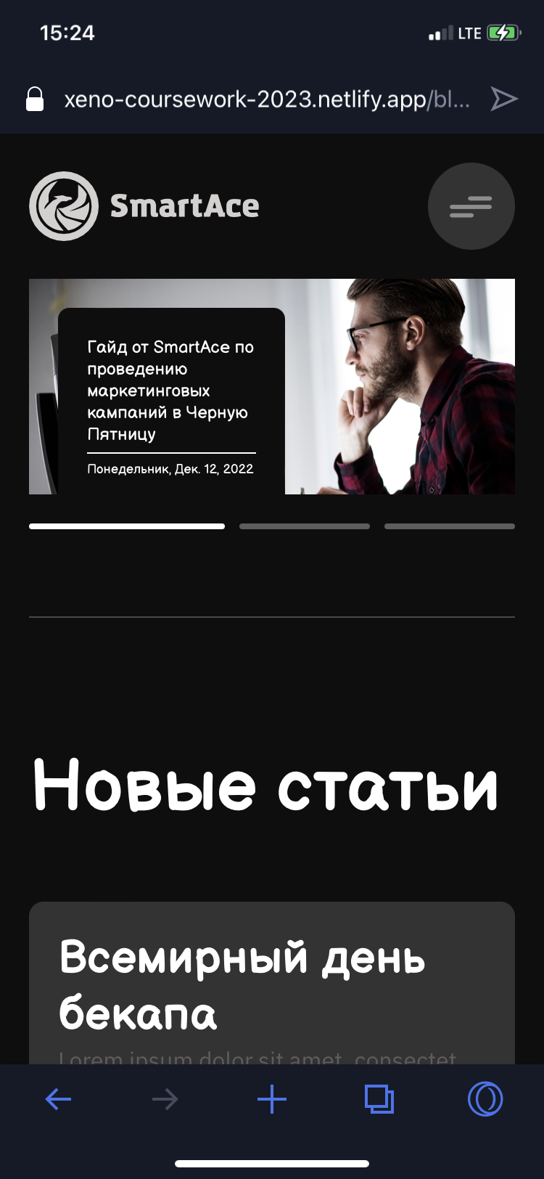

# 

# Заключение

В рамках курсового проекта я разрабатывал веб-сайт для компании, предоставляющей IT-услуги. Основные цели были достигнуты - сайт соответствует требованиям заказчика и современным тенденциям в веб-разработке, что позволит привлечь новых клиентов и укрепить позиции на рынке IT-услуг.

Однако, я осознаю, что разработка сайта - это только первый этап. Для дальнейшего развития компании и улучшения ее имиджа необходимо расширять функционал сайта и дорабатывать его. Например, добавить возможность онлайн-консультации или улучшить мобильную версию сайта.

Я оценил эффективность веб-сайта с точки зрения решения поставленных задач и пришел к выводу, что он будет полезен для компании в привлечении новых клиентов и укреплении ее позиций на рынке IT-услуг. Однако, для дальнейшего развития и улучшения сайта необходимо постоянно следить за его актуальностью и совершенствовать его в соответствии с требованиями пользователей и современными тенденциями в веб-разработке.

# Список литературы

1). Сайт Vite - https://vitejs.dev/guide/

2). Сайт Vitest - https://vitest.dev/guide/

3). Документация Nest.js - https://docs.nestjs.com

4). Документация Socket,io - https://socket.io/docs/v4/

5). Обучение работе с вебсокетами - https://www.youtube.com/watch?v=7mm2xUzjomk

6). Обучение Socket.io - https://www.youtube.com/watch?v=djMy4QsPWiI

7). Продвинутые дженерики TypeScript, доклад Яндекса - https://habr.com/ru/companies/yandex/articles/555520/

8). Документация Framer Motion - https://www.framer.com/motion/

9). Документация Axios - https://axios-http.com/docs/intro

10). Документация Redux Toolkit - <https://redux-toolkit.js.org/introduction/getting-started>